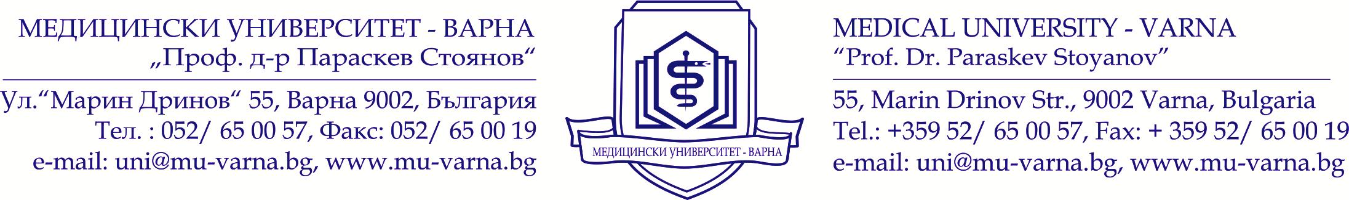
Приложение 1

ДО
РЕКТОРА
НА МЕДИЦИНСКИ УНИВЕРСИТЕТ - ВАРНА

ЗАЯВЛЕНИЕ ЗА УЧАСТИЕ

от ____________________________________________________________________________
в качеството си на ______________________________________________________________
на ____________________________________________________________________________
(наименование на участника)
ЕИК _____________________, със седалище и адрес на управление: гр. _________________, ул. __________________________________, № _________,тел/GSM: ____________________,
факс: __________________________________, e-mail: ________________________________

Уважаеми господин Ректор,
Заявявам, че желая да участвам в обявения от Медицински университет – Варна втори пореден търг с тайно наддаване за определяне на купувач на следната бракувана и ненужна движим вещ – частна държавна собственост, представляваща Гама Камера Dual head Gamma Camera ADAC, технически параметри: тегло в кг – 2050, габарити в см - 152/155/279.
Заявявам, че съм запознат и приемам условията на търга и тръжната документация. Приемам да изпълня всички задължения, произтичащи от условията в търга.
В случай, че не спечеля търга, моля внесеният от мен депозит да се възстанови по следната банкова сметка: _________________________________________________________
_______________________________________________________________________________
Прилагам:
1. ______________________________________________________________________;
2. ______________________________________________________________________;
3. ______________________________________________________________________;
4. ______________________________________________________________________;
5. ______________________________________________________________________.

Дата: _______________2019 г. ____________________
/подпис, печат/

